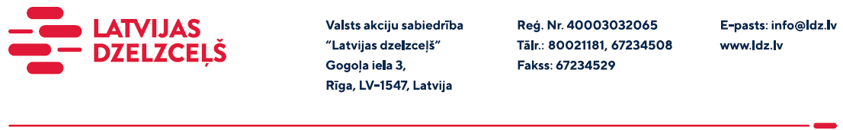

UZAICINĀJUMS KOMERCPIEDĀVĀJUMA IESNIEGŠANAI TIRGUS IZPĒTEI

VAS “Latvijas dzelzceļš” Sliežu ceļu pārvalde veic tirgus izpēti “Kravas celtņa, kas uzstādīts uz MPT6, tehniskās dokumentācijas sakārtošana atbilstoši Bīstamo iekārtu reģistra prasībām” (turpmāk – tirgus izpēte).
Tirgus izpētes priekšmets un apjoms: saskaņā ar specifikāciju.
Nr.  p.k. | Pakalpojumu vieds | Cena  (EUR bez PVN)
1. | Iekārtas atbilstības novērtēšanas tehniskās dokumentācijas sagatavošana saskaņā ar Eiropas parlamenta un padomes 2006. gada 17. maija Direktīvu 2006/42/EK par mašīnām, ar kuru groza Direktīvu 95/16/EK.
2. | Iekārtas atbilstības novērtēšanas tehniskās dokumentācijas sagatavošana saskaņā ar Ministru kabineta 2008. gada 25. marta noteikumu Nr.195 “Mašīnu drošības noteikumi” prasībām.
3. | Iekārtas atbilstības novērtēšanas tehniskās dokumentācijas sagatavošana saskaņā ar Ministru kabineta 2009. gada 17. novembra noteikumu Nr.1320 “Noteikumi par bīstamo iekārtu reģistrāciju” prasībām.
 | Kopā EUR (bez PVN):

Samaksas nosacījumi: apmaksa tiek veikta 60 (sešdesmit) kalendāro dienu laikā no Iepirkuma (preču/pakalpojumu/darbu) pieņemšanas dokumenta parakstīšanas dienas, bet ne mazāk kā 30 (trīsdesmit) kalendārās dienas (norādīt piedāvāto apmaksas termiņu).
Komercpiedāvājuma cena jānorāda EUR (bez PVN).
Komercpiedāvājumā cenā jābūt iekļautām absolūti visām izmaksām, kas saistītas ar pakalpojuma izpildi, ņemot vērā specifikācijā noteikto t.sk. pakalpojumu organizēšanas izmaksas, transportēšanas izmaksas līdz pakalpojuma vietai, mehānismu ekspluatācijas izdevumi, personāla un administratīvās izmaksas, muitas, dabas resursu, sociālais u.c. nodokļi (izņemot PVN) saskaņā ar Latvijas Republikas tiesību aktiem, apdrošināšanai pieskaitāmās izmaksas, ar peļņu un riska faktoriem saistītās izmaksas, neparedzamie izdevumi u.tml.
Piedāvājumu pretendents var iesniegt tikai par visu tirgus izpētes priekšmetu kopumā pilnā apjomā.
Lūdzam Jūs līdz 2023. gada 19. septembrim iesniegt komercpiedāvājumu ar paraksttiesīgās personas parakstu VAS “Latvijas dzelzceļš” Sliežu ceļu pārvaldē, Torņakalna iela 16, Rīgā, LV-1005 vai elektroniskā formā (parakstītu un ieskenētu kopijas formā vai parakstītu ar drošu elektronisko parakstu), nosūtot uz e-pastu: scp@ldz.lv.

Kontaktpersona - 29531473.

